**„Zamknij oczy, zobacz więcej – świat otwarty dla niewidomych”  
– konferencja**

**Organizatorzy** – Fundacja Szansa dla Niewidomych, Muzeum Narodowe w Kielcach oraz Joanna Winiarska – radna miasta Kielce

W 2012 roku sejm uchwalił ustawę ratyfikacyjną dotyczącą równego traktowania osób niepełnosprawnych. W ciągu sześciu lat od tego wydarzenia w województwie świętokrzyskim zaszło wiele zmian w instytucjach kultury. Na konferencji pragniemy je prześledzić, zbadać pod kątem wprowadzonych usprawnień, szczególnie z uwzględnieniem projektów edukacyjnych dedykowanych osobom z dysfunkcją wzroku.

Zadaniem konferencji jest uwrażliwienie społeczeństwa na potrzeby osób z dysfunkcją wzroku. Spotkanie otwarte jest dla wszystkich, dla których istotne jest współtworzenie świata bez dyskryminacji.

Plan wydarzenia

**21.06.2018**

**Sesja merytoryczna** – 12.00–15.30, Muzeum Dialogu Kultur, oddział Muzeum Narodowego w Kielcach, Rynek 3

**Ramowy harmonogram konferencji:**

12.00–12.30 – rejestracja uczestników, poczęstunek  
12.30–12.50 – wykład „Indywidualne podejście do możliwości i potrzeb każdego obywatela warunkiem prawdziwego i uczciwego rozwoju” – Prezes Fundacji Szansa dla Niewidomych – Marek Kalbarczyk  
12.50–13.00 – ogłoszenie wyników konkursu IDOL 2018  
13.00–13.20 – wykład „Książki nie z tej ziemi – wydawnictwo fundacji Szansa dla Niewidomych inne niż wszystkie!” – Marek Kalbarczyk   
13.20–13.40 – wykład „Promowanie czytelnictwa wśród osób z dysfunkcją wzroku na przykładzie rozwiązań dostępnych w Miejskiej Bibliotece Publicznej filii nr IX w Kielcach” – Dorota Adamus

13.40–14:00 – przerwa kawowa  
14.00–14.20 – wykład „Arteterapeutyczne działania Wojewódzkiego Domu Kultury i Krajowego Centrum Kultury Niewidomych w Kielcach” – Arkadiusz Szostak  
14.20–14.40 – wykład „Muzeum Laurensa Hammonda – muzeum z wyobraźnią” – Kamil Bukowski  
14.40–15.00 – wykład „Tyflo – Geo – Edukacja na przykładzie Centrum Geodezji” – Michał Poros

15.00–15.20 – wykład „Tyflomapy i audioprzewodniki z dźwiękowym naprowadzaniem na wybrane eksponaty w Muzeum Narodowym w Kielcach” – Izabela Wójcik

15.20–15.30 – debata i zamknięcie konferencji

**Integracyjny piknik w plenerze** – 15.30–19.30, Rynek w Kielcach

Celem pikniku jest integracja środowiska niewidomych i niedowidzących z pełnosprawną częścią społeczeństwa. Występy artystyczne, które będą się odbywać na scenie, mają za zadanie promowanie świata otwartego dla niewidomych. Oprócz artystów z dysfunkcją wzroku, na scenie pojawią się pełnosprawni wykonawcy.

15.30–15.40 – rozpoczęcie

15.40–15.55 – występ artystyczny Wiktorii Czwartosz

15.55–16.25 – pokazy i występy artystyczne przygotowane przez Młodzieżowy Dom Kultury w Kielcach

16.25–16.45 – występ wokalny niewidomej artystki Magdaleny Wywiał

16.45–17.00 – występ muzyczny Mileny Rot

17.00–17.15 – pokaz sztuk walki – Klub Karate Kyokushin „Chikara”

17.15–17.30 – występ niewidomego artysty Tomasza Skuzy

17.30–18.05 – koncert egzaminacyjny z interpretacji piosenki studentów II stopnia śpiewu estradowego (Joanna Cheda, Hubert Drążek, Katarzyna Retelewska, Arkadiusz Solarz, Agnieszka Serwan, Magdalena Cabaj, Karol Karpeta, Katarzyna Stanek, Maja Wojtaszek), Uniwersytet Jana Kochanowskiego w Kielcach, Wydział Pedagogiczny i Artystyczny, Instytut Edukacji Muzycznej; kierownictwo artystyczne dr hab. Agnieszka Piekaroś-Padzińska, profesor UJK i dr Agata Wiśniewska-Gołębiowska

18.05–18.25 – prezentacje z Zameczkowego Studia Piosenki

18.25–18.40 – występ formacji F do P i Skowron

18.40–18.55 – występ formacji RIvERS & FiØŁ

18.55–19.25 – występ muzyczny gwiazdy wieczoru Małgorzaty Główki

19.25–19.30 – zakończenie imprezy

Atrakcje współtowarzyszące:

* świat dźwięku i dotyku – pokaz sportu dla niewidomych: tandemy, gry planszowe, strzelectwo laserowe,
* tyflografika – grafika dla niewidomych,
* świętokrzyska zalewajka przygotowana przez Centrum Tradycji, Turystyki i Kultury Gór Świętokrzyskich w Bielinach,
* animacje dla dzieci,
* liczne konkursy z nagrodami.

Udział w sesji merytorycznej oraz w integracyjnym pikniku jest bezpłatny.

Serdecznie zapraszamy!

Patroni medialni: Patroni honorowi:

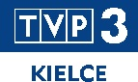

Współorganizatorzy: Partnerzy:

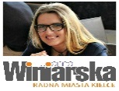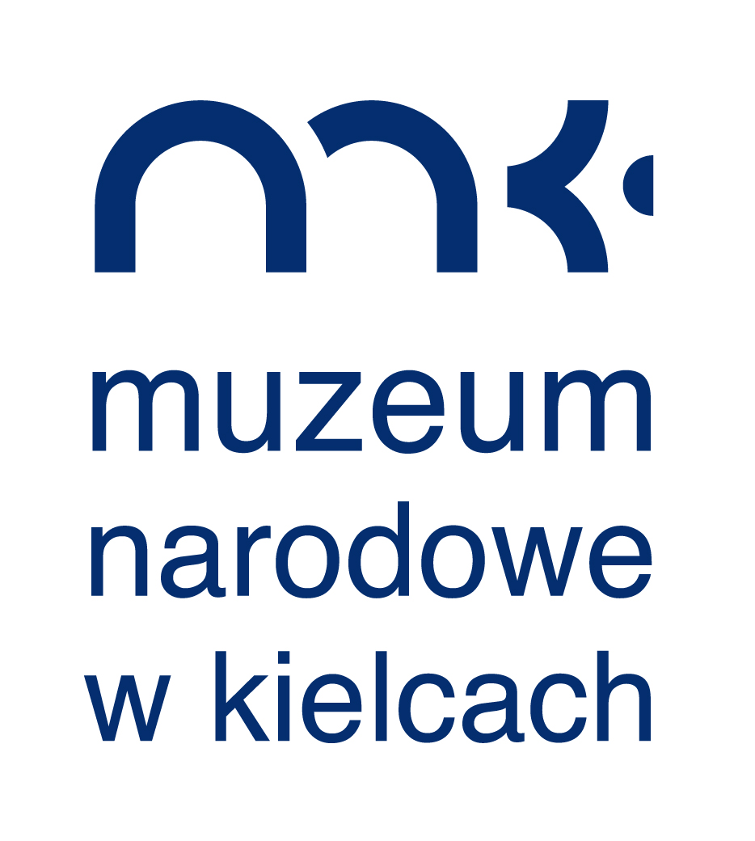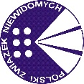

Projekt współfinansowany ze środków PFRON

